UỶ BAN NHÂN DÂN HUYỆN THANH TRÌ
TRƯỜNG TIỂU HỌC HỮU HOÀ

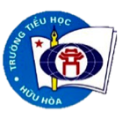

BÀI VIẾT
"GƯƠNG NGƯỜI TỐT VIỆC TỐT"
Đồng chí Doãn Thị Lan
Giáo viên Trường Tiểu học Hữu Hoà

Thông tin tác giả: Họ và tên: Nguyễn Hà My
Năm sinh: 1995
Trường: Tiểu học Hữu Hoà

Thông tin nhân vật: Họ và tên: Doãn Thị Lan
Địa chỉ: Trường Tiểu học Hữu Hoà
Chức vụ: Giáo viên

Năm 2024

Bài viết “GƯƠNG NGƯỜI TỐT VIỆC TỐT”

Đồng chí Doãn Thị Lan

(Giáo viên - Trường Tiểu học Hữu Hoà)

Người viết: Nguyễn Hà My - Giáo viên

Chủ tịch Hồ Chí Minh - vị lãnh tụ kính yêu của dân tộc Việt Nam luôn là tấm gương sáng để mỗi con người Việt Nam phấn đấu noi theo. Cho đến ngày nay đã có rất nhiều tấm gương tấm gương người tốt việc tốt học tập và làm theo lời Bác trên khắp cả nước. Tất cả mọi người đều muốn đóng góp một phần công sức, trí tuệ của mình vào sự nghiệp xây dựng đất nước Việt Nam ngày càng giàu mạnh và phát triển. Trong đó phải kể đến những thầy giáo, cô giáo mang trên mình sứ mệnh trồng người, những người không quản nhọc nhằn, vất vả vì đàn con thân yêu. Tôi muốn nói đến một người như thế, một tấm gương học tập và làm theo lời Bác. Đó chính là người đồng nghiệp của tôi, cô giáo Doãn Thị Lan, với 33 năm tận tuỵ trong nghề, hiện cô đang giảng dạy tại trường Tiểu học Hữu Hoà thân thương.
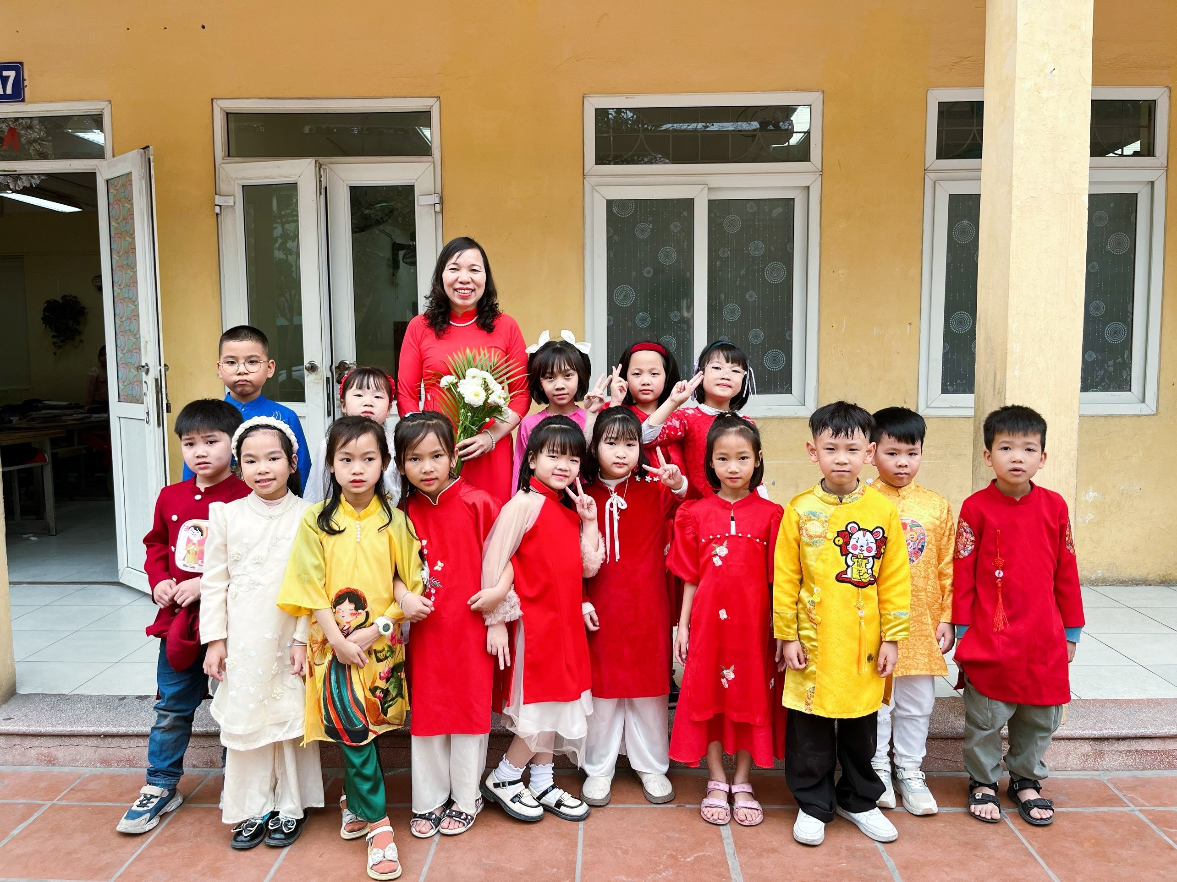
Gần nửa cuộc đời gắn bó với sự nghiệp trồng người, trước đây từ một cô giáo trẻ còn nhiều bỡ ngỡ đến nay cô trở thành một cô giáo giỏi, dày dặn kinh nghiệm là cả quá trình phấn đấu, nỗ lực không ngừng nghỉ của cô. Cô giáo Doãn Thị Lan là tấm gương tiêu biểu tâm huyết với nghề, làm theo lời Bác, điển hình trong công tác giảng dạy.
Những năm qua, cô đã dìu dắt biết bao lứa học trò đi đến bến đò của tri thức. Cô là một trong những giáo viên gạo cội của trường Hữu Hoà chúng tôi. Nhắc đến cô Doãn Lan, phụ huynh ai cũng hết lời khen ngợi, yên tâm gửi gắm con em mình.
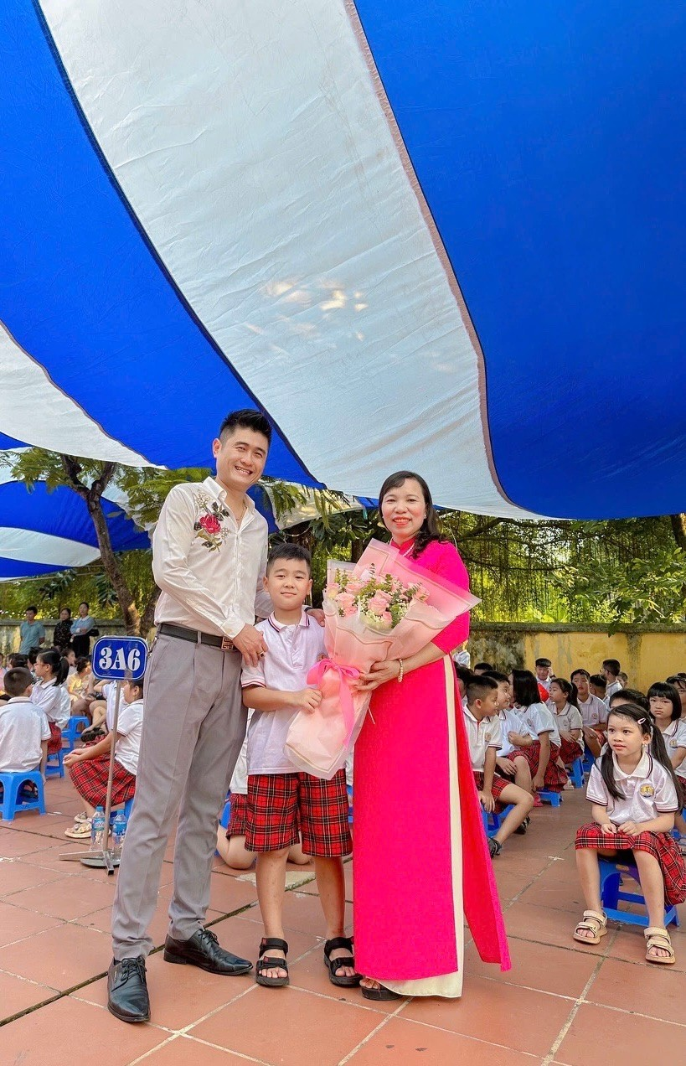
Đối với đồng nghiệp, cô luôn cảm thông, chia sẻ với các thành viên trong khối để mọi người được học hỏi kinh nghiệm, trau dồi kiến thức, công tác tốt hơn. Với lớp học của mình, cô vận dụng nhiều phương pháp mới để nâng cao chất lượng giáo dục và đổi mới giảng dạy. Đặc biệt, cô vận dụng tốt các biện pháp quản lý học sinh, những lứa học sinh cô dìu dắt, dạy dỗ bạn nào bạn ấy đều ngoan ngoãn, lễ phép, học lực đạt tốt. Để công tác giảng dạy đạt hiệu quả cao, cô không ngại tuổi tác mà bản thân cô luôn tự trau dồi chuyên môn, tham gia nhiều lớp bồi dưỡng nghiệp vụ; các lớp tập huấn do ngành giáo dục tổ chức để nắm bắt tình hình, cải tiến công tác giảng dạy. Ngoài ra, cô còn dành nhiều thời gian cho việc nghiên cứu, viết sáng kiến chuyên môn …để nâng cao chất lượng dạy học trong nhà trường.
Trong công việc, cô luôn đề cao trách nhiệm chủ động trong “Học tập và làm theo tư tưởng, đạo đức, phong cách Hồ Chí Minh” chú trọng việc “Học tập” đến “làm theo” từ đó tạo ra chuyển biến rõ nét về nhận thức trách nhiệm của các thành viên trong khối, đặc biệt là tấm gương sáng cho những giáo viên tuổi đời còn trẻ. Từ những lời ăn tiếng nói nhẹ nhàng đầy trách nhiệm đến những cử chỉ nhỏ nhất đối với học sinh, cô đều truyền đạt lại, hướng dẫn tỉ mỉ cho các đồng chí giáo viên trẻ trong các giờ giải lao hay giờ họp chuyên môn. Chúng tôi coi cô như mẹ hiền trong khối, bảo ban, dăn dạy những giáo viên trẻ con non tuổi nghề, khiến chúng tôi khâm phục, trân trọng và biết ơn cô biết bao nhiêu.
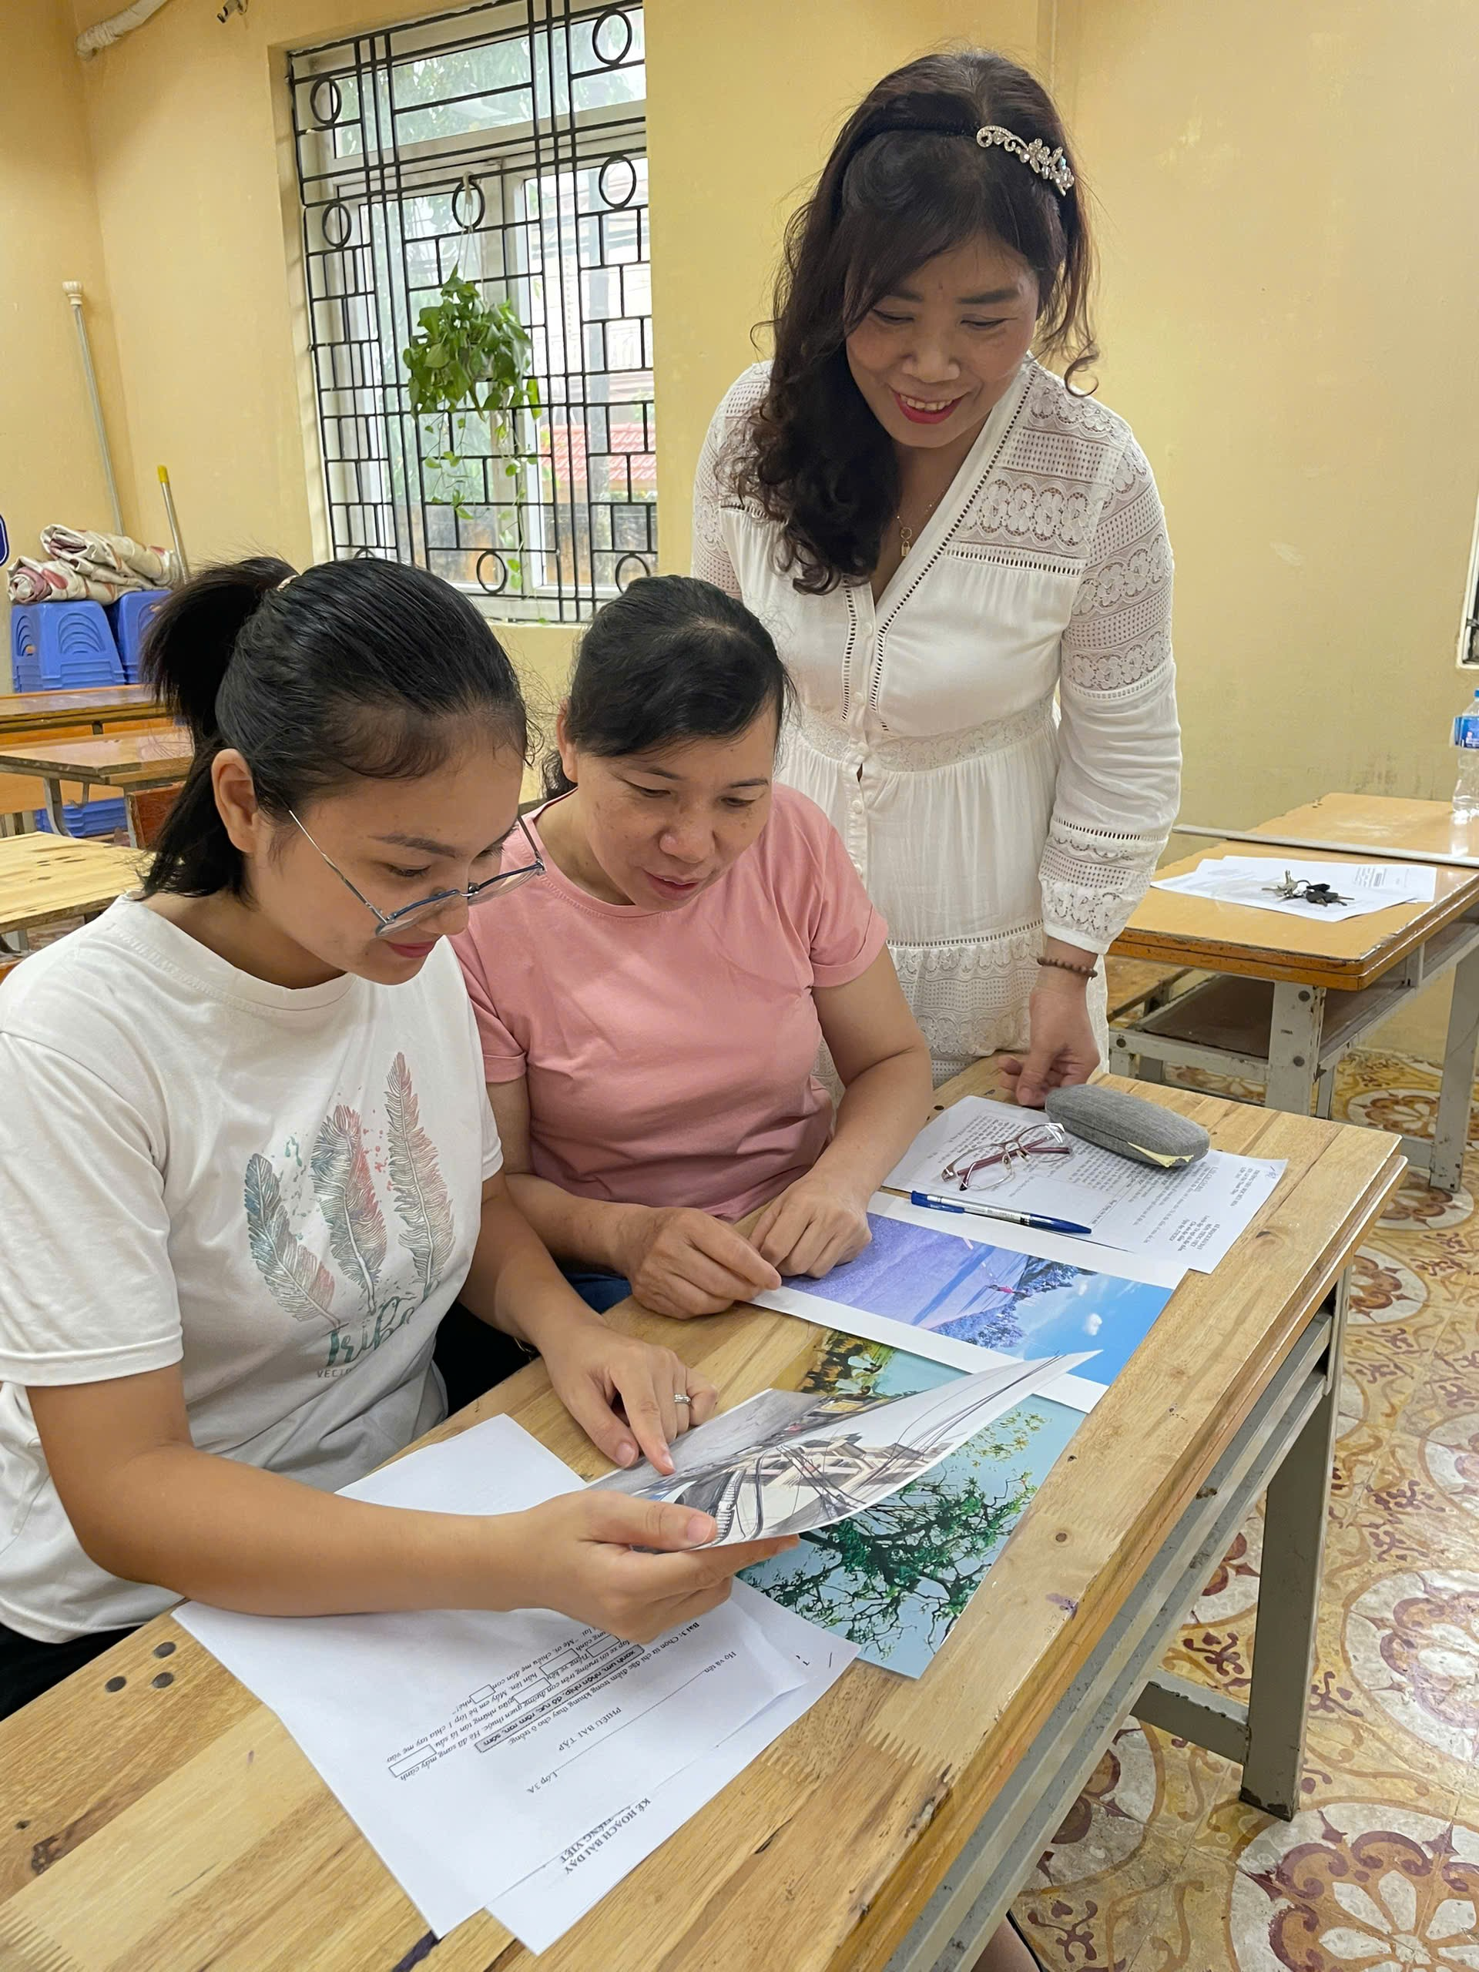
Cô luôn đặc biệt chú ý phương pháp dạy học tích cực, khuyến khích giáo viên đổi mới cách dạy để đáp ứng khả năng học tập của từng đối tượng học sinh trong lớp. Cô giáo luôn quan tâm, chú trọng đến việc bồi dưỡng học sinh có năng khiếu, học sinh giỏi và phụ đạo học sinh yếu, theo dõi kiểm tra đôn đốc nên kết quả học tập của các em ngày càng nâng cao. Cô cũng thường xuyên quan tâm rèn luyện kỹ năng sống cho học sinh, tổ chức các hoạt động tập thể, vui chơi lành mạnh, qua đó, giúp các em phát triển toàn diện, giáo viên trẻ chúng tôi học hỏi được từ cô rất nhiều.
Một điều đáng quý hơn cả, đó là tình cảm mà cô dành cho đồng nghiệp, một sự lắng nghe chia sẻ và cảm thông sâu sắc. Cô dành cho chúng tôi những lời động viên, khích lệ, những lời góp ý chân thành nhất. Hội đồng giáo dục nhà trường đều quý mến cô, bởi cô là một tấm gương sáng trong công tác giảng dạy, tạo sức mạnh bằng tinh thần đoàn kết với tác phong giản dị, yêu thương và luôn giúp đỡ đồng nghiệp một cách chân tình. Với những kết quả đạt được, hàng năm qua bình xét cô được Ủy ban nhân dân Huyện tặng Bằng khen, Đảng viên hoàn thành xuất sắc nhiệm vụ. Cô thực sự là bông hoa tiêu biểu trong việc “Học tập và làm theo tư tưởng, đạo đức, phong cách Hồ Chí Minh” .
Tôi thầm nghĩ phẩm chất quan trọng của một người giáo viên có tấm lòng chân thành yêu thương trẻ là lòng yêu nghề. Yêu nghề là cơ sở, nền tảng cho những phẩm chất đạo đức khác. Yêu nghề mới có khát vọng tìm kiếm biện pháp cải tiến chăm sóc nuôi dưỡng giáo dục trẻ, cải tiến công tác quản lý nhiều sáng tạo đem lại hiệu quả cao. Những điều đó luôn hội tụ ở cô, một người có năng lực, hết lòng với công việc có lối sống hòa đồng, gần gũi được đồng nghiệp, phụ huynh và học sinh yêu mến, thật xứng đáng là tấm gương mẫu mực để đồng nghiệp, mọi người học tập và noi theo.
Ai đó đã từng nói: “Một thầy cô giáo như ngọn nến đốt chính mình để soi rọi cho người khác”. Không hiểu sao mỗi lúc ngẫm nghĩ về câu nói ấy, trong lòng tôi và các đồng nghiệp trong trường lại nghĩ đến cô. Đối với chúng tôi, cô Doãn Thị Lan không chỉ là một người giáo viên nhiệt huyết tận tâm đầy năng lực, người bạn thẳng thắn chân tình mà còn là một tấm gương sáng để chúng tôi học tập, rèn luyện, cống hiến nhiều hơn cho mái trường Tiểu học Hữu Hoà thân thương này.

